Министерство общего и профессионального образования Свердловской области
Управление образования Администрации г. Екатеринбурга
Отдел образования Верх-Исетского района
Муниципальное автономное дошкольное образовательное учреждение –
детский сад комбинированного вида №115
г.Екатеринбург, ул .Волгоградская 180а
Тел.8 (343) 234-19-71

Название проекта: «Что за прелесть эти сказки!»

Наименование организации: муниципальное автономное дошкольное образовательное учреждение – детский сад комбинированного вида № 115, Верх - Исетский район
город Екатеринбург

Разработчик проекта:
Данилова Галина Игоревна, воспитатель,
первая квалификационная категория

Участники проекта:
педагоги, дети и родители группы № 3

Общий срок реализации проекта: 2016-2017 учебный год

Обоснование актуальности проекта

Современная политика государства в области образования направлена на развитие принципа общедоступности качественного дошкольного образования и нацеливает педагогических работников на использование вариативных и разнообразных форм дошкольного образования, в том числе на развитие новых подходов к образованию детей с особыми образовательными потребностями – дети с ОВЗ. Таким подходом может стать инклюзивная модель образования, которая обеспечит возможность получения качественного образования детям с ограниченными возможностями здоровья. Эти принципы и подходы закреплены на уровне государственной политики в федеральных нормативно-правовых документах: Федеральный закон «Об образовании в Российской Федерации» (№ 273-ФЗ от 29.12.2012),ФГОС ДО.
Однако, в настоящее время среди педагогов наблюдается тенденция негативного отношения к процессу развития инклюзивной практики. Работая с детьми с ограниченными возможностями здоровья (уже 19 лет), мы часто сталкиваемся с их неприятием в других детских садах, школах и слышим такой ответ от педагогов: «Мы не знаем, как работать с ними, у нас нет ресурсов и возможностей. Зачем такой ребенок в группе?».
Накопленный за эти годы практический опыт коррекционной работы был успешно использован в рамках реализации творческого познавательного проекта «Сундучок сказок». В ходе реализации представленного проекта предполагалось подобрать, адаптировать и апробировать современные технологии дошкольного образования детей со сложными (комплексными) нарушениями с учетом особенностей их развития и специфических образовательных потребностей. Предлагаем опыт работы по организации инклюзивной практики в условиях общеразвивающего детского сада.
Главная проблема, которую должен разрешить проект – это проблема позитивной социализации дошкольников в условиях инклюзии: социальный опыт, который каждый нормально развивающийся ребёнок приобретает без специально организованных условий обучения, недоступен ребёнку с ограниченными возможностями здоровья. Это происходит потому, что первичные нарушения (в нашем ОУ это двигательные расстройства) сочетаются с отклонениями в развитии сенсорных функций, познавательной деятельности.
В результате двигательных ограничений, накладываемых болезнью, ребенок живет и развивается в пространственно весьма ограниченном мире. Это препятствует формированию развития многих видов взаимоотношений и взаимодействий со сверстниками и взрослыми – проблема позитивной социализации. Признаками нарушения процесса социальной адаптации у детей чаще всего являются сложности поведения, вредные привычки, невротические и психосоматические расстройства, повышенная тревожность.
Исходя из этого, образовательное пространство для таких детей должно выстраиваться особым образом и включать в себя определенные системообразующие компоненты. А это — не простая задача!
Создать образовательное пространство для дошкольников с особыми образовательными потребностями - это значит не просто посадить слабовидящего, слабослышащего ребенка за первую парту, пристроить пандусы, оборудовать туалеты и расширить дверные проемы, но и создать адаптивную социокультурную образовательную среду, помочь ребенку «включиться» в социум сверстников и открыть для него широкий познавательный горизонт, чтобы в обществе с определенными правилами, традициями, законами и культурой он мог свободно развиваться как яркая индивидуальность, со своими особенными взглядами на жизнь, мир, самого себя.
Анализ многолетнего опыта педагогической работы с детьми с ОВЗ показывает, что эффективность образовательной работы порою немало зависит от умелого использования педагогических традиций народа, в которых обучение и воспитание осуществляется в гармоничном единстве. Одной из народных форм обучения и воспитания подрастающего поколения и выступает сказка.
«Сказка, — писал Сухомлинский В. А., — развивает внутренние силы ребенка, благодаря которым человек не может не делать добра, то есть учит сопереживать, а также формировать языковую культуру дошкольника».
В процессе адаптации образовательных технологий с учетом индивидуальных особенностей наших воспитанников, родился проект «Сундучок сказок», который на практике объединил технологии сказкотерапия и «река времени». Мудрость и ценность сказки посредством технологии сказкотерапии помогала детям пережить смысл важнейших общечеловеческих ценностей, учила задуматься, наводила на размышления, знакомила с народными обычаями, традициями, бытом и укладом жизни.
А главное, будучи сокровищницей народной мудрости, развивала речь, приобщала к поэтичному языку.
Технология «река времени» решала другую важную задачу - сформировать у детей пытливость ума, познавательную инициативу, умение сравнивать (различать и объединять) вещи и явления, устанавливать простые связи и отношения между ними, рассказывать о них, то есть упорядочивать свои представления о мире, времени.

А интеграция обеих технологий, в конечном итоге, обеспечивала позитивную социальную адаптацию воспитанников.

Основная цель проекта: создание оптимальных условий для социально-коммуникативного и познавательного развития детей с особыми образовательными потребностями.

Задачи:

- спроектировать и создать специально организованную полифункциональную интерактивную коррекционно-развивающую среду, обеспечивающую расширение образовательного горизонта воспитанников с ОВЗ и развитие пространственно-временных представлений средствами познавательно-исследовательской;
- адаптировать современные технологии и формы организации образовательной деятельности – «путешествие по реке времени» и сказкотерапию, направленные на развитие познавательно-исследовательской деятельности, игровой и продуктивной деятельности;
- разработать методические рекомендации для педагогов по организации инклюзивной практики в ОУ общеразвивающего вида.

Содержание проекта
Основное средство достижения цели и решения поставленных задач – это социокультурная образовательная среда группы, а метод - интеграция интерактивных и социально ориентированных технологий, адаптированных к возможностям и интересам детей: игра «путешествие по реке времени» и сказкотерапия.
Существует много методик изучения временных промежутков и предназначения тех или иных вещей, но игра – путешествие по реке времени на основе сказочного материала является наиболее актуальным методом. Развивает воображение, дает полную свободу для самовыражения, способствует формированию пытливости ума, познавательной инициативы, умению сравнивать (различать и объединять) вещи и явления.
Основной развивающей задачей исследований - путешествий является освоение временных отношений на примерах изменения образа вещей (представлений об историческом времени – от прошлого к настоящему).
Эта задача указана во всех ныне действующих примерных основных общеобразовательных программах дошкольного образования. Путешествия «по реке времени» – одна из наиболее интересных и доступных игровых форм её реализации.

этапы, сроки | механизм реализации проекта | ресурсы, партнеры, способы распространения информации
1 этап подготовительный  4 квартал 2016 года | Изучение педагогами технологий сказкотерапия и «река времени».  Поиск механизма интеграции данных технологий посредством изучения специальной научной литературы, опыта коллег. | Методическая и педагогическая литература, интернет-ресурс, опыт работы коллег района, города и области.  Творческая группа МАДОУ.
2 этап проектировочный  Январь 2017 г. | Проектирование дидактического комплекса «Сундучок сказок»:  -отбор сказочного материала, наиболее подходящих сказок для демонстрации разных тем (жилище, одежда, средства передвижения, предметы быта…);  -сбор материалов для продуктивной детской деятельности, рисование эскизов сказочных образов и предметов с родителями;  -оформление литературной части проекта – создание поэтических рассказов-историй развития вещей;  -разработка серии образовательных мероприятий (НОД, досуги, встречи с семьями).  Разработка перспективного плана образовательной работы по реализации проекта. | Круглый стол с родителями и педагогами, конкурсы на лучшее авторское дидактическое пособие, творческие семейные и педагогические мастерские.
3 этап - внедренческий  2 квартал 2016 г. | Оформление социокультурной среды группы по проекту – центр «сундучок сказок» – создание по эскизам сказочных персонажей, домашней утвари, предметов одежды;  Образовательная работа с детьми – сопровождение продуктивной деятельности в мастерских познавательными рассказами педагога об истории развития вещей, ведение диалогов – рассуждений;  конструирование и моделирование (воссоздание) исторических макетов в их развитии – жилище человека, средства передвижения, эволюция домашних вещей;  встречи со сказкой в форме презентаций, театра, сюжетных игр.  Просветительская работа с родителями.  Представление результатов работы для педагогов МАДОУ. | Творческие мастерские с детьми и родителями – совместный продуктивный труд по созданию «меток материальной цивилизации».  Сюжетные и режиссерские игры по мотивам сказок.  итоговые мероприятия после прохождения каждой темы.  Мастер-классы для педагогов МАДОУ, родителей.  Педсоветы.
4 этап -аналитический.  3 квартал 2016 г. | Анализ результативности и качества образовательной работы.  Распространение опыта работы. | Работа проблемной группы.  Представление опыта работы на районных и городских семинарах, публикации на сайте.
Целевая аудитория | - Участники проекта: педагоги, родители, дети.  - Целевая группа: воспитанники – дети с ограниченными возможностями здоровья (дети – инвалиды).  - Количество участников:  - 15 детей с ограниченными возможностями здоровья (дети – инвалиды);  - 28 родителей;  - 3 педагога, 1 младший воспитатель.

Механизм реализации проекта

В основе лежит механизм интеграции двух образовательных технологий на каждом этапе проекта.
1 этап - педагогами были изучены технологии сказкотерапия и путешествие по «реке времени», спроектирован механизм интеграции данных технологий в русле ведущих видов детской деятельности;
2 этап проектирование основных образовательных мероприятий для реализации проекта;
3 этап - реализация проекта.

Тема путешествий | Сказочная основа | Новая сюжетная линия  (стихи педагогов) | деятельность  детей | участие родителей
История жилища | Сказка о рыбаке и рыбке, Сказка о царе Султане. | За Уральскими горами  И красивыми лесами  Со старухой старый дед  Проживали много лет.  Их избушка из бревна  Не держала уж тепла Мерзли бабушка и дед- Много было у них бед…  Вот бы, дед, приплыла б к нам  Лебедь по морским волнам,  И взмахнула бы крылом  Нам, построив новый дом.  -Приплыла к ним лебедь-птица  Молвила: ведь я царица  И дарую вам любя  Эту избу из бревна. | Конструктивная деятельность – изготовление макета избы (бумага, картон);  Познавательная – рассматривание иллюстраций, чтение худ. литературы – эволюция жилища, рассказ педагога по мотивам сказки. Игровая деятельность на основе созданных совместных макетов. | Создание временной метки жилища – избы из бревен (копия в миниатюре).
История русской печки | По щучьему велению | Радости ведь боле нет, Стал вдруг возмущаться дед:  Трудновато в лес ходить  Дров для печки приносить.  Печка избу согревает  Пирогами угощает…  Если б внук Емеля был  Нову печку подарил… | Театрализованные игры по сказке, игры-фантазии (придумай другой конец для сказки, замена героев и средств передвижения Емели, построение ролевых сказочных диалогов) | Совместное изготовление макета печи;  Постановка сказки для родителей.
История колодца | По щучьему велению | Продолжает дед стонать-  Воды осталось капель пять,  Коромысло надо брать  За водицею шагать…  Щука здесь вдруг говорит-  Для меня тут путь открыт,  Ведра на реку пойдут  И воды вам принесут. | Конструкторская деятельность –колодец из деревянного конструктора; элементарная исследовательская деятельность опыты с водой. | Экскурсии в краеведческие музеи Екатеринбурга.
История стиральной машинки | Сказка о рыбаке и рыбке | Ох-ох-ох совсем разбито Мое старое корыто,  И доска уже стара… Как стирать-то буду  Нам бы рыбку золотую  Только где ж нам взять такую  Дед тут невод  Рыбка ж разговор ведет  Вот корыто – получайте.  Про меня не забывайте.  Дед на волю отпустил  И меня не погубил. | Разгадывание кроссворда на тему «Наши помощники –бытовые приборы»;  трудовая деятельность – стирка кукольной одежды; беседы познавательные по ОБЖ «Электрический ток». | Сочинение загадок о домашней технике.
История мельницы - Как хлеб пришел к нам на стол | Колобок | Укатился колобок  С подоконника в лесок  Что теперь мы будем есть?  Из чего пирог испечь, Колоски-то я нашла  А муки не наскребла  Как муку нам получить,  Чтоб голодными не быть?  Нам бы в гости петушка  С чудо - мельницей сюда | Познавательно-исследовательская деятельность «От зерна до стола»; дидактические игры; продуктивная деятельность – лепка из соленого теста; выпечка печенья. | Родительская гостиная: чаепитие, загадки, пословицы, поговорки, рассказы о выращивании хлеба в старину.
История транспорта | Конек-горбунок | Вот муки нам намолол  А как с мельницы домой  Принести мешок большой,  Старые мы дед с тобой  Горбунок ведь добрый конь  Привезет муку домой. | Путешествие по карте Уральского края на разных видах транспорта; моделирование и оригами – лодочка, сани, пароход, самолет. | Играем всей семьёй «Ездим, плаваем, летаем».
История швейной машинки;  история одежды | Лягушка-царевна | Сарафан бы новый сшить  Твой кафтанчик починить,  Вот царевну бы лягушку  Полотна что б наткала  Я то уж совсем стара. | Сюжетные игры «Ателье»; чтение Ушинского «Как рубашка в поле выросла»; конструирование одежды из бумаги. | Экскурсии на фабрику, оформление мини коллекций тканей, участие в показе моделей одежды из бросового материала.
Старыми мы стали дед Скинуть нам десятки б лет..
Вот бы яблок молодильных
Вкусных, сладких, наливных…
Глянь – лежит одно на блюдце
Так давай его откусим…

История огня (освещение и тепло) | Иван-царевич и серый волк | Вот и туча набежала-  И вокруг темно вдруг стало,  Солнце скрылось- темнота  Не ходи за ворота.  Нам бы в дом перо жар- птицы  Осветилось что б жилище  Ведь лучина догорела  А вот и птица пролетела  Потеряла все ж крыло  Стало дед и нам светло | Исследовательская деятельность: измерение длины дня, наблюдения за солнечным светом; опыты с растениями. | оформление мини-музея света – источники освещения разных времен.
Домашняя утварь | Муха-цокотуха | Муха по полю пошла Муха денежку нашла.  Самовар она купила,  Чаем нас всех угостила.  Вот и стол уже накрыт  Самовар пыхтит- пыхтит,  Чашки мы сейчас возьмем  И гостям чайку нальем. | Драматизация сказки, показ сказки для детей детского сада и родителей. | Совместное чаепитие.

В ходе реализации 3 этапа - создание совместно с детьми и родителями популярных сказочных героев, предметов быта, одежды, средств передвижения, символизирующих «древность» - «старину» - «наше время» в русле ведущих видов детской деятельности, их дальнейшее обыгрывание, включение в театрализованные постановки сказок, сочинение новых сказочных сюжетов. Таким образом, путешествие во времени с целью познания истории происхождения вещей, было включено в канву знакомых народных сказок, в творческий процесс создания героев, декораций, предметов быта, их обыгрывание. Сюжетная линия сказки стала основой для путешествия по «реке времени», метки-символы материальной цивилизации создавались руками детей, родителей и педагогов в русле познавательно-исследовательской и продуктивной деятельности, а в результате был облегчен процесс восприятия, упорядочивания и понимания детьми с ОВЗ временных отношений.
Данный дидактический комплекс, ставший наглядной основой технологий, был создан за счет внутренних ресурсов группы. Все пособия, представленные в данном проекте, являются авторскими, потому что сделаны руками его участников из самых разнообразных материалов (природных, бросовых, канцелярских…). Это придает проекту особую ценность, уникальность и неповторимость, делает его более рациональным (экономия бюджетных средств) и адаптивным.

Основные этапы реализации
История жилища
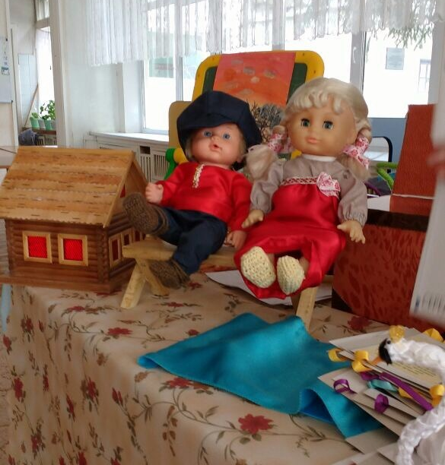

История русской печки

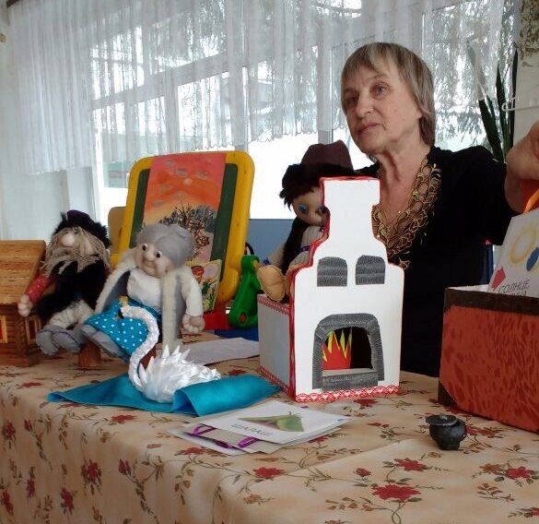

История колодца
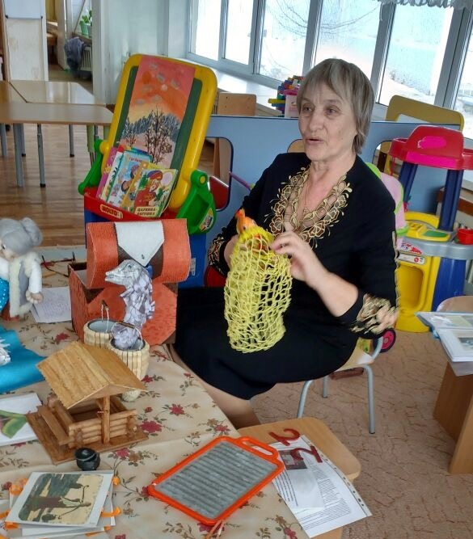

История стиральной машинки

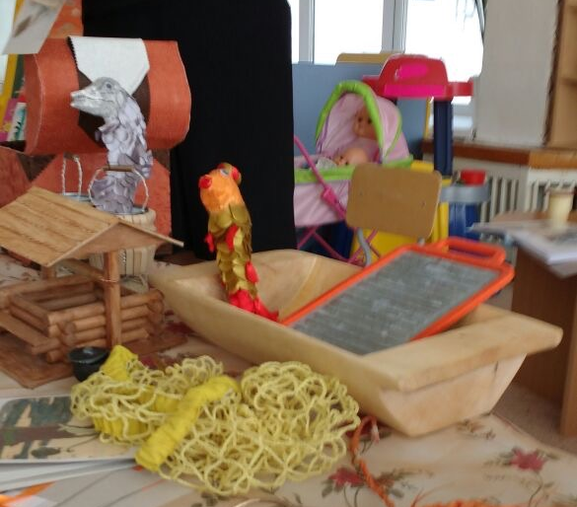

История выращивания хлеба – мельница

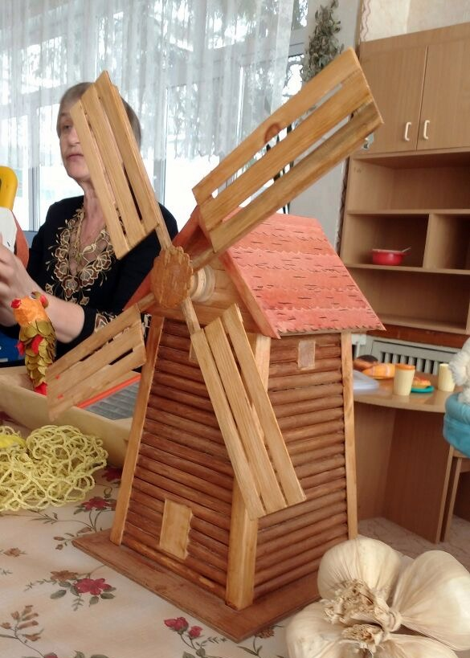

История транспорта

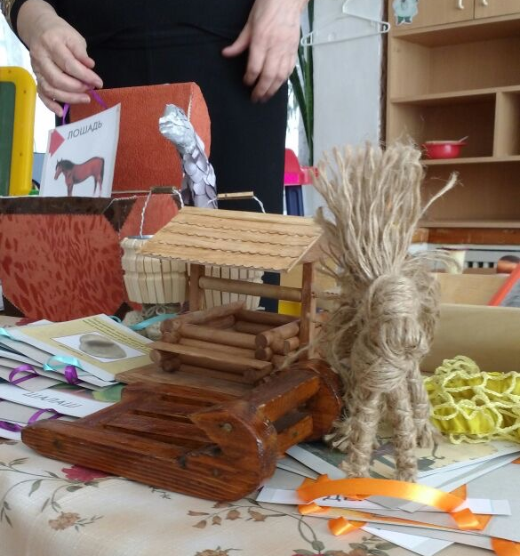

История одежды

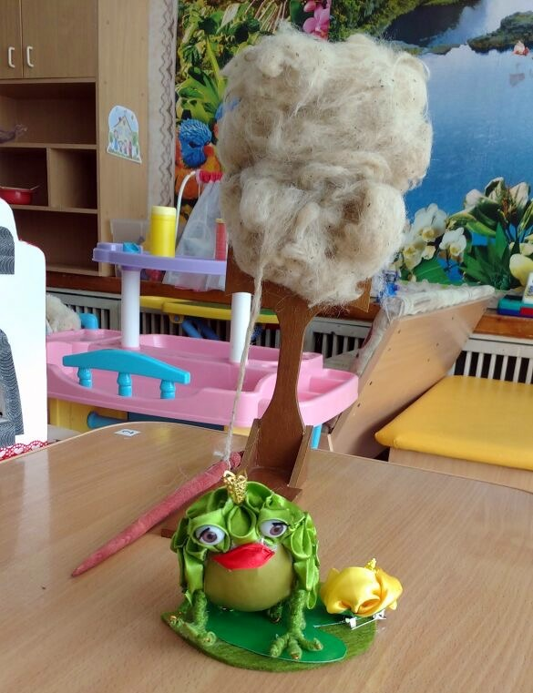
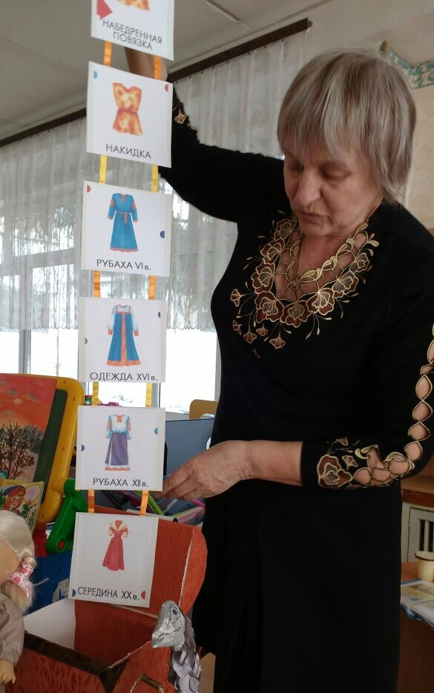

История освещения-огня

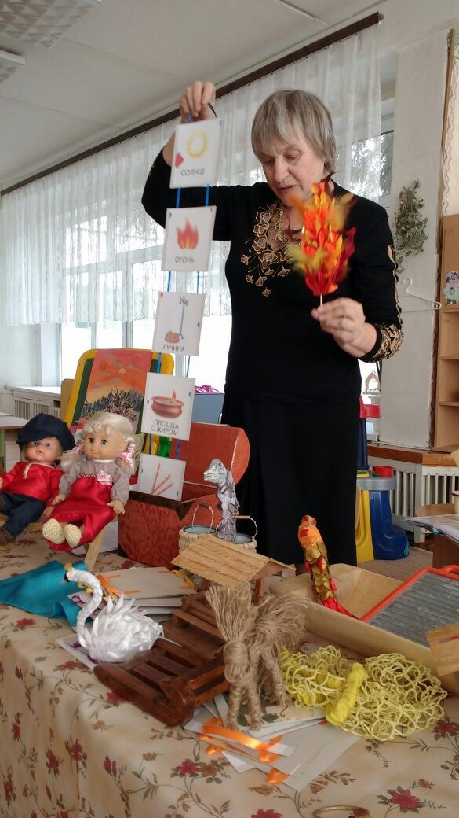

Информация о сайте проекта

На сайте учреждения была создана специальная страничка, где были размещены методические рекомендации для педагогов и родителей по созданию образовательной среды, дидактические материалы по организации образовательной работы с детьми, фоторепортажи и многое другое.

Результаты проекта

Опыт работы показывает, что технология «сундук историй» дает положительные результаты в познавательном развитии детей с ОВЗ – их образовательный горизонт значительно расширяется за счет обогащения образовательного пространства и путешествия «в этом пространстве и во времени».
Наши воспитанники познавали окружающий мир в процессе любой детской деятельности, как и требует ФГОС ДО. «Островки» познавательно-исследовательской, продуктивной, коммуникативной, речевой деятельности, восприятие художественного слова сопровождали ребенка в течение всего дня, вплетаясь в игру в виде ориентировочных действий, опробования возможностей любого нового материала.
Дети стали более открытыми, самостоятельными, научились не только задавать вопросы на интересующие их темы, но и самостоятельно искать ответы на них. А самое главное, разносторонние знания, полученные в ходе этих путешествий во времени стали опорой в различных видах деятельности и прежде всего в игровой. В сюжетные, режиссерские, театрализованные игры дошкольники стали включать свой опыт, знания сказок, истории вещей.

Перспективы дальнейшего развития проекта
Наш инновационный проект носит долгосрочный характер. Педагогами планируется дальнейшая разработка и создание новых дидактических пособий и игровых элементов сенсорной комнаты таких как: тактильные и тактильно-акустические панели. Игра с панелью помогает тренировать координацию и навыки движения, а разнообразие текстур материалов, их различная плотность и отдельные мелкие детали прекрасно развивают тактильные ощущения и сенсорное восприятие, крупную и мелкую моторику рук малыша, учит отслеживать причинно-следственные связи. Игровые панели способствуют росту познавательной активности и всестороннему развитию ребенка.
Также планируется создание мини-центра «Арттерапии», в котором с помощью использования нетрадиционных методик продуктивной деятельности можно выразить свой внутренний мир через творчество, развивать креативность мышления. Арттерапия восстанавливает целостность личности и расширяет границы собственного восприятия. Помогает снять напряжение, способствует повышению самооценки, учит расслабляться, избавляться от негативных эмоций и мыслей, а при групповой работе развивает в человеке важные социальные навыки.

Действительно, для наших воспитанников - детей с особыми образовательными потребностями - сенсорная комната – это восьмое чудо света!

